Пловдив
19.03.2016

РЕШЕНИЕ

Управителният съвет на сдружение „Дистрикт 2482 към Ротари Интернешънъл“ на свое заседание, провело се на 19 март 2016 в град Пловдив, взе решение за свикване на Общо събрание на Сдружението на 15 май 2016 от 10:00 часа в хотел „Ростов“, гр. Плевен, ул. „Цар Борис ІІІ“ №2, при следният дневен ред:

- Приемане на годишният счетоводен отчет за 2014/2015 ротарианска година. Освобождаване от отговорност на членовете на УС за 2014/2015 година.
- Представяне на предварителен отчет за 2015/2016 ротарианска година (до 30.04.2016).
- Приемане на бюджет за 2016/2017 ротарианска година.
- Утвърждаване избора на ДГН (председател на УС) за 2018/2019 ротарианска година.
- Избор на УС за 2016/2017 ротарианска година.
- Гласуване на състав на Номинационният Комитет (НК) за 2016/2017
- Промяна на адреса на сдружението

Възлага на Нина Митева, Председател на УС, да уведоми членовете на Сдружението за решението на УС.

Председател на УС:
(Нина Митева)
Членове:
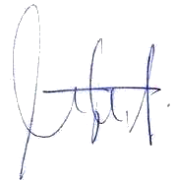
(Иларио Астинов)
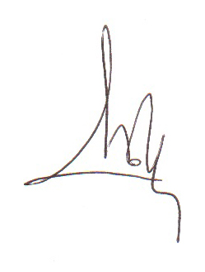
(Димитър Димитров )

